

**WUJUD NILAI MORAL DALAM NOVEL “SEPTIHAN” KARYA POPPI PERTIWI DAN IMPLIKASINYA TERHADAP PEMBELAJARAN BAHASA INDONESIA DI SMA**

**SKRIPSI**

Diajukan sebagai Salah Satu Syarat dalam Rangka Penyelesaian Studi Strata Satu

Memperoleh Gelar Sarjana Pendidikan

Program Studi Pendidikan Bahasa dan Sastra Indonesia

Oleh :

MAGHFIRA DWI FEBRIANI

1520600048

**PROGRAM STUDI PENDIDIKAN BAHASA DAN SASTRA INDONESIA**

**FAKULTAS KEGURUAN DAN ILMU PENDIDIKAN**

**UNIVERSITAS PANCASAKTI TEGAL**

**2024**

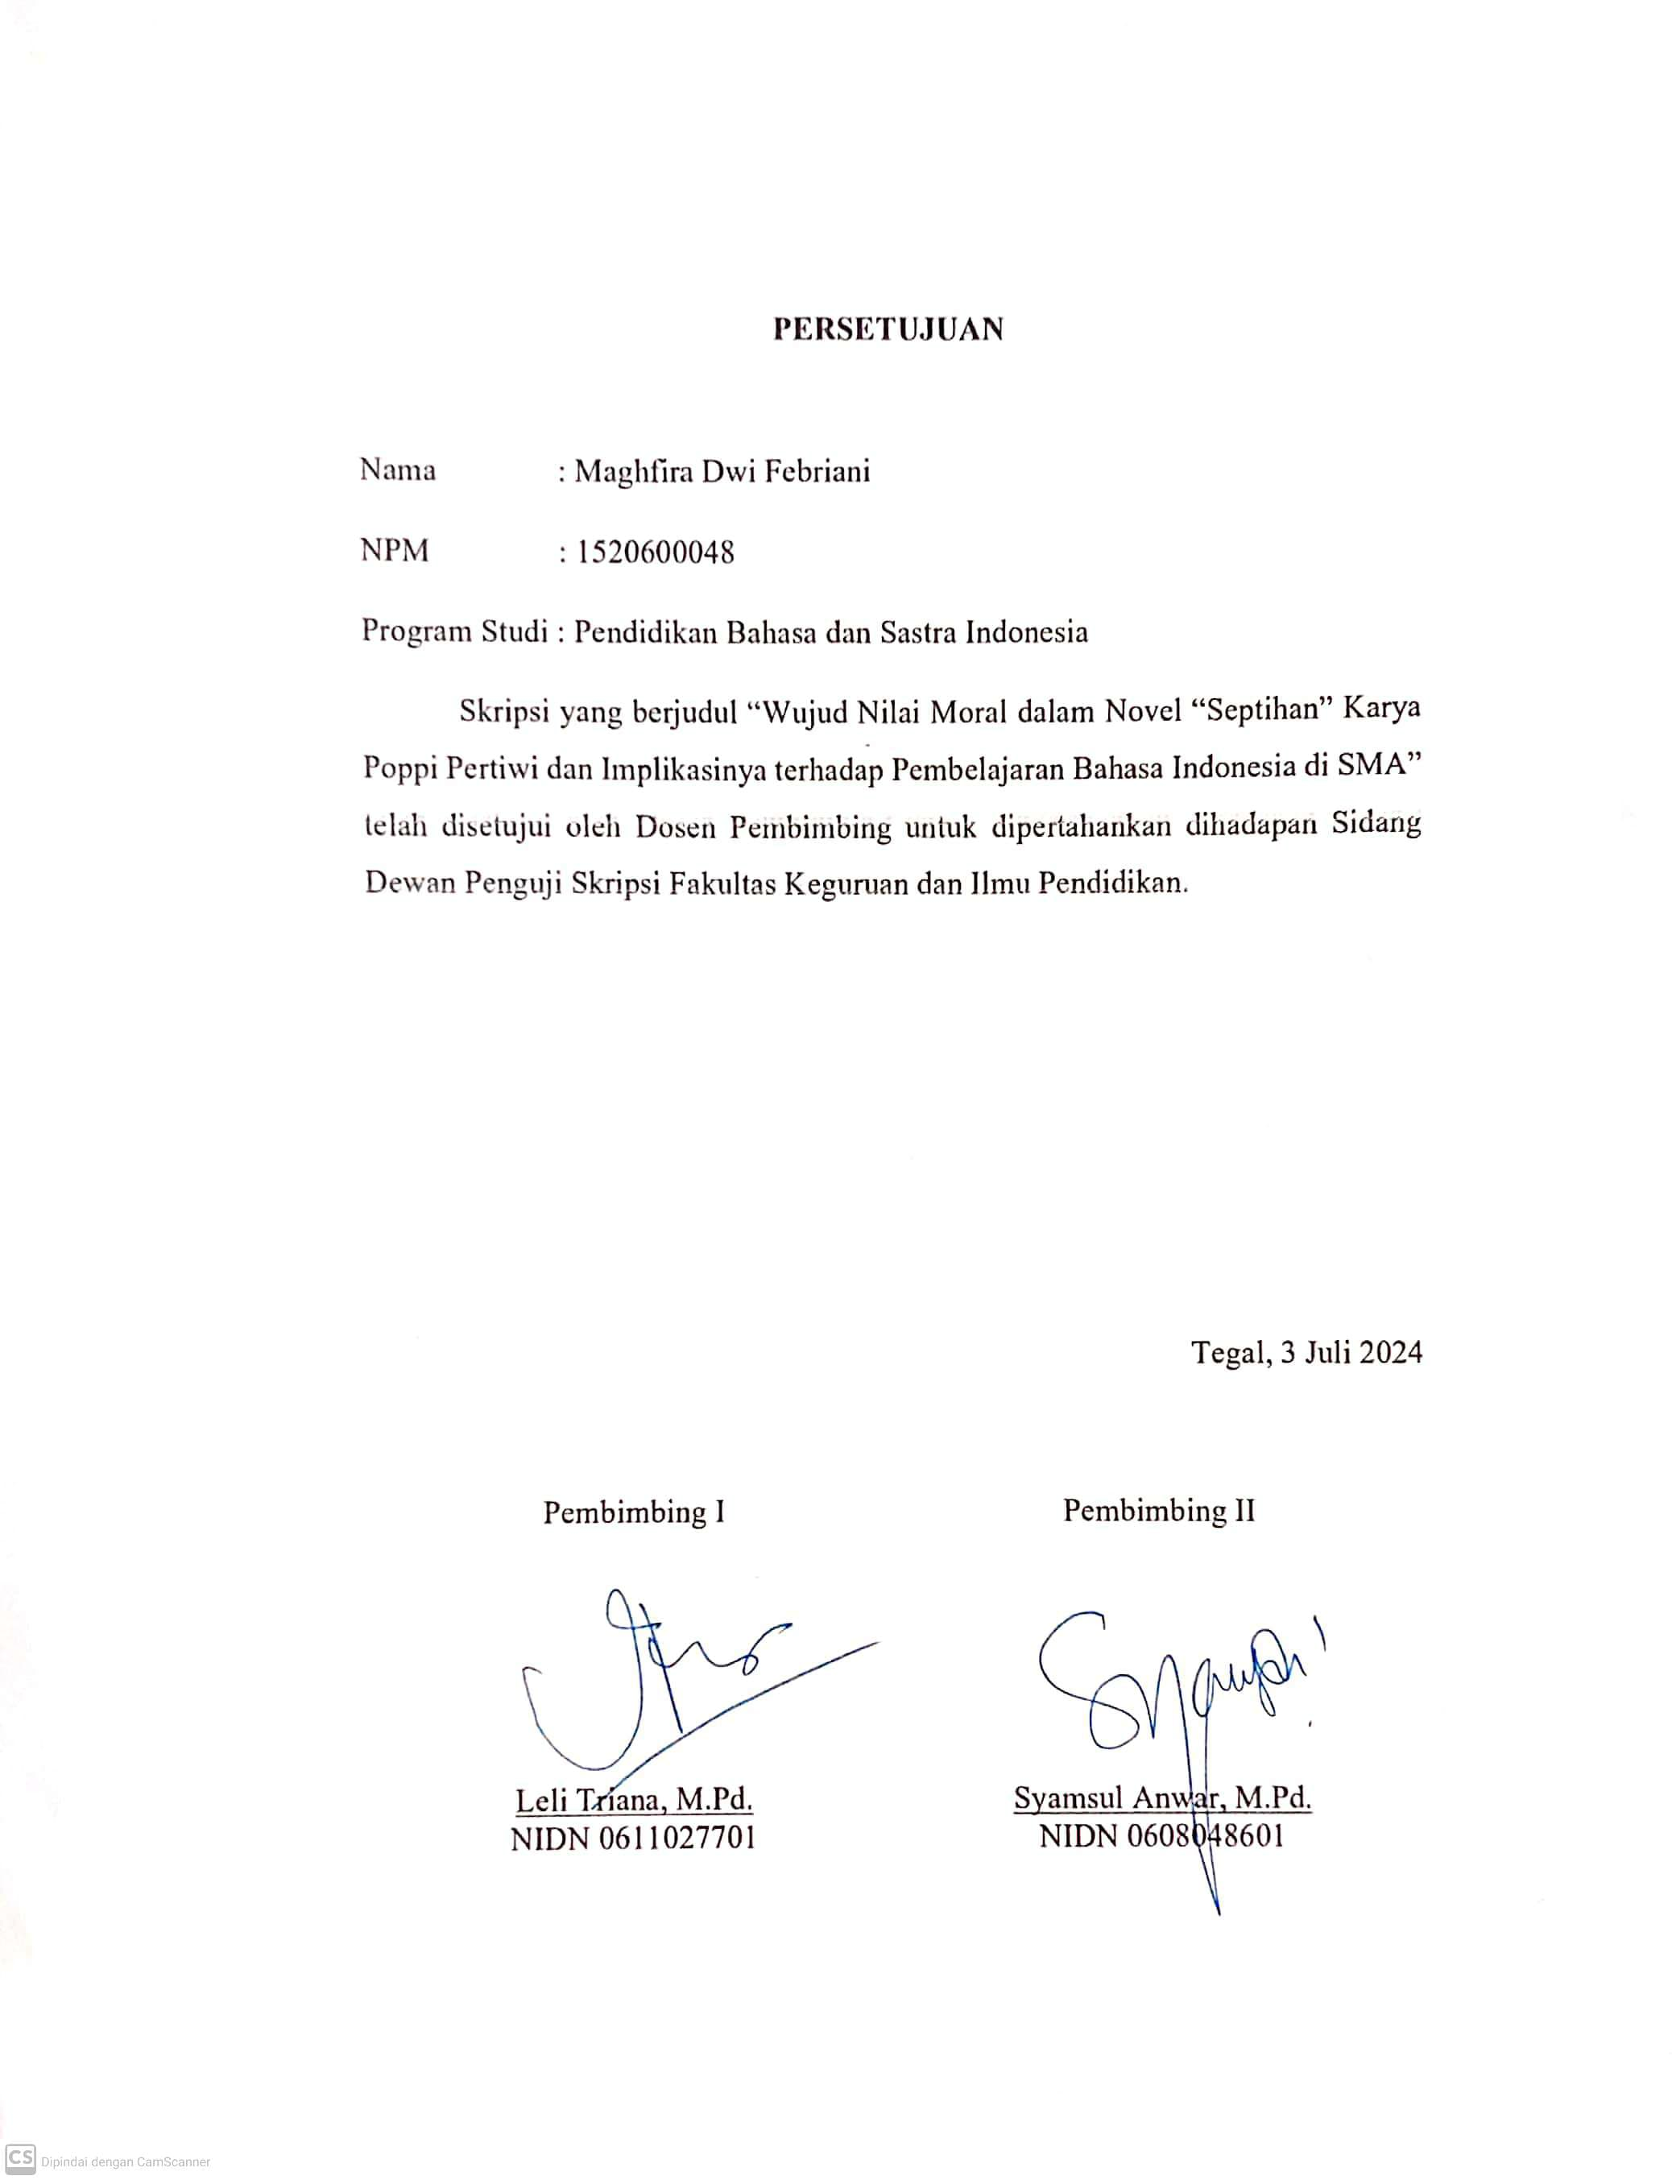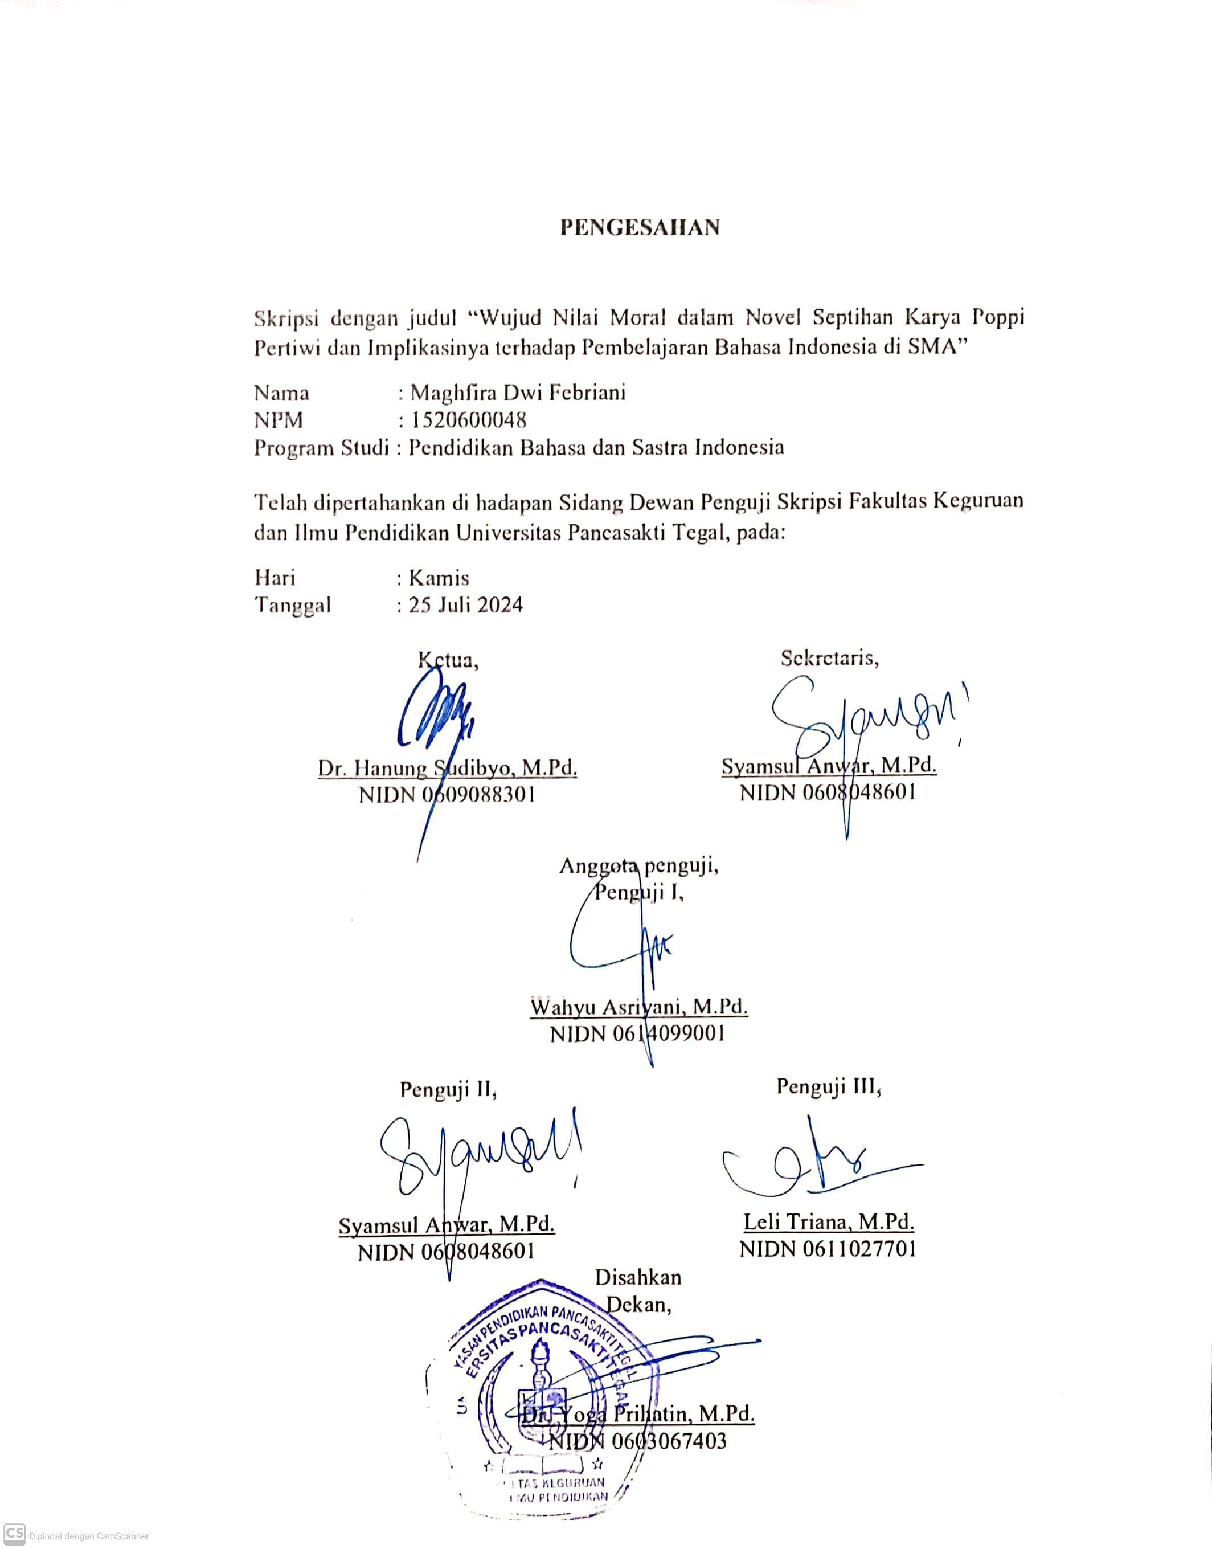

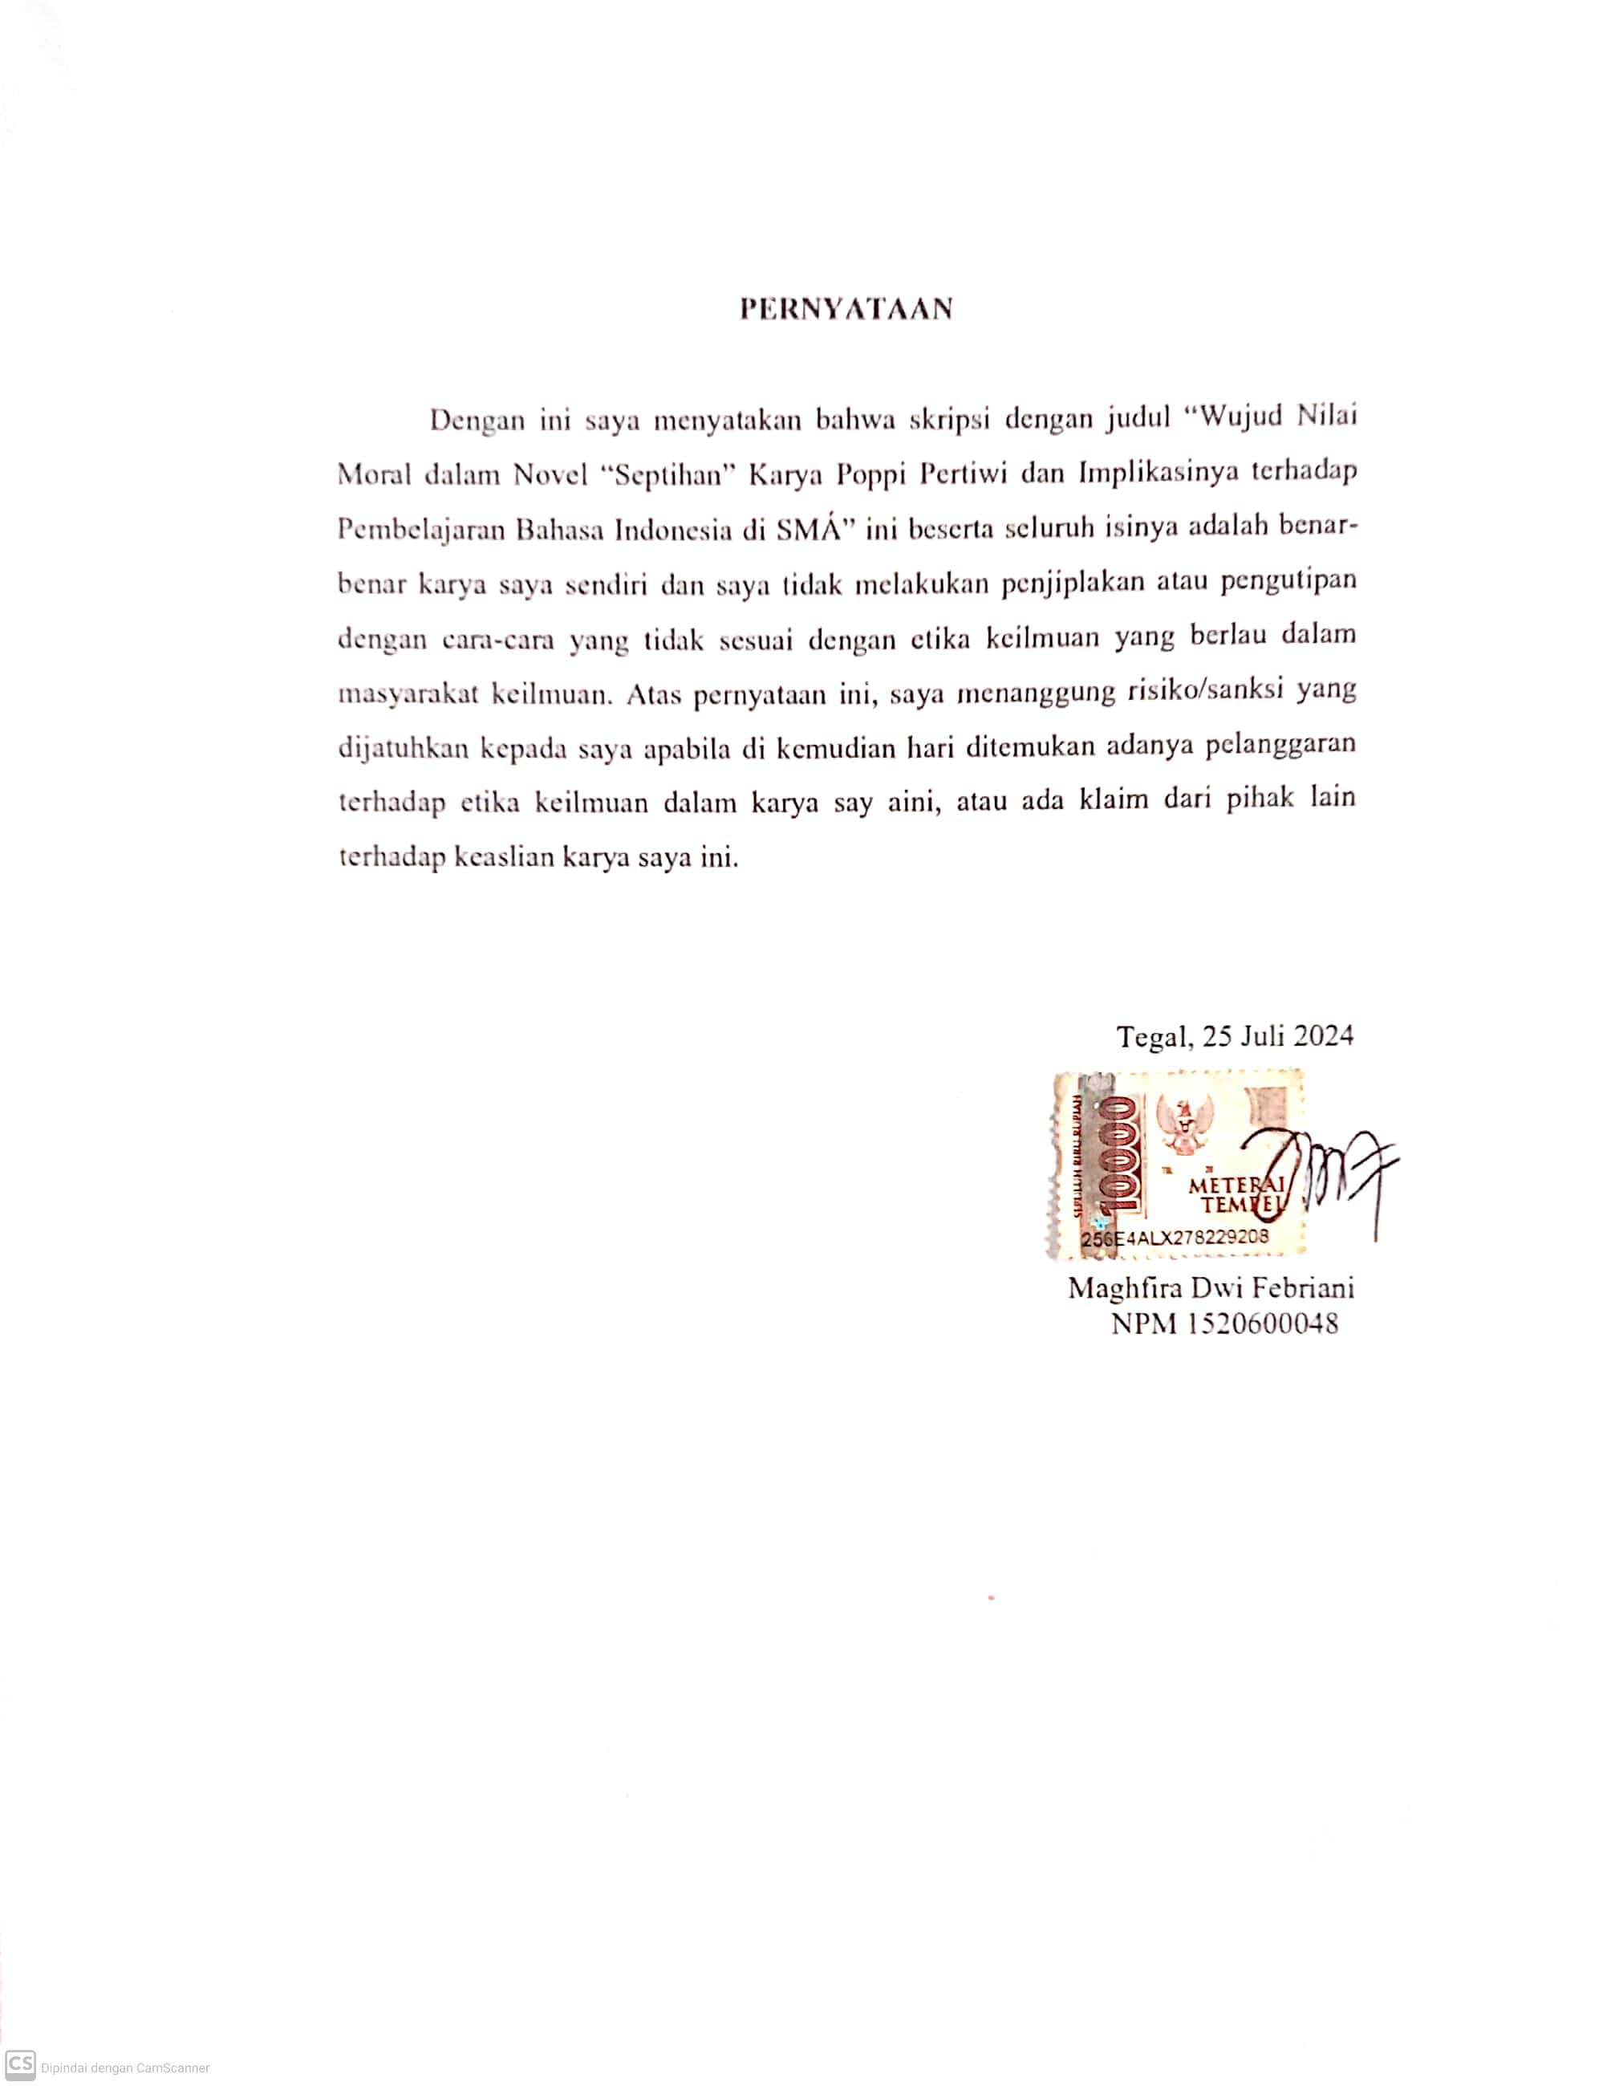

# MOTTO DAN PERSEMBAHAN

MOTTO

Angin tidak berhembus untuk menggoyangkan pepohonan, melainkan menguji kekuatan akarnya.

-Ali bin Abi Thalib-

Seorang pemuda tidak akan sia-sia kecuali dengan empat perkara: agama, amanah, menjaga diri, dan kesungguhan.

-HR. Imam Syafi’i-

PERSEMBAHAN

1. Pertama saya ucapkan terima kasih kepada Allah Swt. yang telah memberikan nikmat dan karunianya sehingga membuat saya menjadi pribadi yang lebih kuat sampai dititik ini.
2. Terima kasih teruntuk Mama saya, mama Mutimah, yang sangat saya cintai dan sayangi, terima kasih karena mama mengusahakan pendidikan yang lebih tinggi dari beliau demi anak-anaknya, selalu mendampingi, memberikan semangat kepada saya, dan menanyakan keadaan saya setiap selesai bimbingan.
3. Terima kasih kepada bapak saya, yang saya sayangi, sekaligus menjadi donatur saya, Bapak Hadi Siswanto, tanpa dorongan dan kerja keras beliau, saya tidak akan mungkin bisa seperti sekarang.
4. Terima kasih kepada dosen pembimbing I dan II, Ibu Leli Triana, M.Pd., dan Bapak Syamsul Anwar, M.Pd., yang sudah sabar membimbing saya selama penyusunan skripsi ini.
5. Terima kasih pada diri sendiri yang sudah kuat hingga detik ini sehingga mampu menyelesaikan skripsi ini, walaupun skripsi ini disusun pada saat patah hati, namun penulis mampu menyelesaikan tugasnya. Terima kasih sudah mau berjuang untuk diri sendiri dan demi orang tua.

# PRAKATA

Puji syukur kehadirat Allah Swt. yang telah memberikan rahmatnya kepada saya sehingga dapat menyelesaikan skripsi ini yang berjudul “Nilai Moral dalam Novel “Septihan” Karya Poppi Pertiwi dan Implikasinya terhadap Pembelajaran Bahasa Indonesia di SMA” Penulis mengucapkan terima kasih atas semua doa, dukungan, dan motivasi yang telah diberikan sehingga penulis mampu menyelesaikan skripsi ini. Penulis mengucapkan terima kasih kepada:

1. Seluruh keluarga dan kedua orang tua saya Bapak Hadi Siswanto dan Mama Mutimah yang selalu memberikan dukungan dan semangat.
2. Dr. Taufiqulloh, M.Hum., selaku Rektor Universitas Pancasakti Tegal.
3. Dr. Yoga Prihatin, M.Pd., selaku Dekan Fakultas Keguruan dan Ilmu Pendidikan.
4. Ibu Leli Triana, M.Pd., selaku Wakil Dekan II Fakultas Keguruan dan Ilmu Pendidikan sekaligus dosen pembimbing I.
5. Bapak Syamsul Anwar, M.Pd., selaku Ketua Program Studi Pendidikan Bahasa dan Sastra Indonesia sekaligus dosen pembimbing II.
6. Seluruh dosen di Program Studi Pendidikan Bahasa dan Sastra Indonesia.
7. Kakak saya, Ana Mahmudah, S.Gz., dan teman-teman mahasiswa S1 Program Studi Pendidikan Bahasa dan Sastra Indonesia Angkatan 2020 yang selama ini mau berjuang bersama.

Penulis menyadari bahwa skripsi ini jauh dari kata sempurna dan memiliki banyak kekurangan, oleh karena itu penulis membutuhkan kritik dan saran yang bersifat membangun agar dapat menyempurnakan skripsi ini. Penulis berharap skripsi ini dapat bermanfaat dan dijadikan bahan referensi untuk peneliti selanjutnya.

Tegal, 1 Juli 2024

Maghfira Dwi Febriani

# ABSTRAK

**Febriani, M. D, 2024**. Nilai Moral dalam Novel “Septihan” Karya Poppi Pertiwi dan Implikasinya terhadap Pembelajaran Bahasa Indonesia di SMA . Skripsi, Program Studi Pendidikan Bahasa dan Sastra Indonesia. Fakultas Keguruan dan Ilmu Pendidikan. Universitas Pancasakti Tegal.

Pembimbing I : Leli Triana, M.Pd.

Pembimbing II : Syamsul Anwar, M.Pd.

Kata kunci : nilai moral, novel, implikasi.

Tujuan penelitian ini adalah (1) mendeskripsikan wujud nilai moral dalam novel “Septihan” karya Poppi Pertiwi (2) mendekripsikan implikasi hasil penelitian terhadap pembelajaran bahasa Indonesia di SMA. Penelitian ini menggunakan metode deskriptif kualitatif. Sumber data penelitian ini adalah novel “Septihan” karya Poppi Pertiwi. Wujud data penelitian ini yaitu berupa penggalan wacana dalam sebuah narasi atau dialog novel tersebut. Teknik pengumpulan data yang digunakan pada penelitian ini yaitu teknik simak, baca, dan catat. Teknik analisis data dalam penelitian ini menggunakan deskriptif analisis. Teknik penyajian hasil analisis dalam penelitian ini menggunakan metode informal yang diuraikan menggunakan kata-kata biasa tanpa angka.

Hasil penelitian menunjukkan bahwa terdapat 128 data mengenai nilai moral dalam novel “Septihan” karya Poppi Pertiwi. Pada nilai moral hubungan antara manusia dengan dirinya sendiri terdapat 58 data dengan persentase 45%, nilai moral hubungan antara manusia dengan manusia lain tedapat 67 data dengan persentase 53%, dan nilai moral hubungan antara manusia dengan Tuhan terdapat 3 data dengan persentase 2%.

Hasil penelitian novel “Septihan” karya Poppi Pertiwi dapat dijadikan sebagai sarana pembelajaran khususnya mengenai nilai moral. pada mata pembelajaran bahasa Indonesia di SMA kelas XII semester satu/ganjil. Pada materi fiksi dan nonfiksi, berdasarkan standar kompetensi (SK), sesuai dengan capaian pembelajaran (CP) 3.9 Menganalisis unsur-unsur intrinsik dan ekstrinsik.

# *ABSTRACT*

**Febriani, M. D, 2024**. *Moral Values ​​in the Novel “Septihan” by Poppi Pertiwi and Their Implications for Indonesian Language Learning in High School. Thesis, Indonesian Language and Literature Education Study Program, Faculty of Teacher Training and Education. Pancasakti Tegal University.*

*First Advisor :* Leli Triana, M.Pd.

*Second Advisor :* Syamsul Anwar, M.Pd.

*Keywords : moral values, novel, implications*

*The purpose of this study is (1) to describe the form of moral values ​​in the novel "Septihan" by Poppi Pertiwi (2) to describe the implications of the research results for Indonesian language learning in high school. This study uses a qualitative descriptive method. The data source for this study is the novel "Septihan" by Poppi Pertiwi. The form of this research data is in the form of excerpts of discourse in a narrative or dialogue of the novel. The data collection techniques used in this study are listening, reading, and note-taking techniques. The data analysis technique in this study uses descriptive analysis. The technique of presenting the results of the analysis in this study uses an informal method which is described using ordinary words without numbers.*

*The results of the study show that there are 128 data regarding moral values ​​in the novel "Septihan" by Poppi Pertiwi. In the moral value of the relationship between humans and themselves there are 58 data with a percentage of 45%, the moral value of the relationship between humans and other humans there are 67 data with a percentage of 53%, and the moral value of the relationship between humans and God there are 3 data with a percentage of 2%.*

*The results of the research on the novel "Septihan" by Poppi Pertiwi can be a learning tool, especially regarding moral values. in the Indonesian language subject in senior high school class XII semester one/odd. In fiction and non-fiction materials, based on competency standards (SK), in accordance with learning outcomes (CP) 3.9 Analyze intrinsic and extrinsic elements.*

# DAFTAR ISI

PERSETUJUAN ii

PENGESAHAN iii

PERNYATAAN iv

MOTTO DAN PERSEMBAHAN v

PRAKATA vi

ABSTRAK vii

*ABSTRACT* viii

DAFTAR ISI ix

BAB I 1

PENDAHULUAN 1

1.1 Latar Belakang Masalah 1

1.2 Identifikasi Masalah 3

1.3 Pembatasan Masalah 4

1.4 Rumusan Masalah 4

1.5 Tujuan Penelitian 4

1.6 Manfaat Penelitian 5

1.6.1 Manfaat Teoretis 5

1.6.2 Manfaat Praktis 5

BAB II 7

KAJIAN TEORI 7

**2.1 Landasan Teori** 7

2.1.1 Hakikat Sastra 7

2.1.2 Hakikat Novel 9

2.1.3 Nilai Moral 11

2.1.4 Wujud Nilai Moral 12

2.1.5 Pembelajaran Bahasa Indonesia di SMA 19

2.1.6 Penelitian Terdahulu 20

**2.2 Kerangka Pikir** 25

BAB III 27

METODOLOGI PENELITIAN 27

3.1 Pendekatan dan Desain Penelitian 27

3.1.1 Pendekatan 27

3.2 Prosedur Penelitian 29

3.3 Sumber Data 29

3.4 Wujud Data 30

3.5 Teknik Pengumpulan Data 30

3.6 Teknik Analisis Data 32

3.7 Teknik Penyajian Hasil Analisis 32

BAB IV 34

HASIL PENELITIAN DAN PEMBAHASAN 34

4.1 Wujud Nilai Moral 34

4.2 Implikasi Hasil Penelitian 109

BAB V 112

PENUTUP 112

5.1 Simpulan 112

5.2 Saran 113

DAFTAR PUSTAKA 114

**LAMPIRAN……………………………………………………………………116**

# 

# BAB I

# PENDAHULUAN

## Latar Belakang Masalah

Sastra berasal dari bahasa Sanskerta, awalan "sas", artinya petunjuk, mengerahkan, dan mengajar. Akhiran kata "tra" yaitu "buku pemberi petunjuk" dan "alat untuk mengajar". Sastra secara harfiah adalah huruf, tulisan, atau karangan. Imbuhan kata “Su” yang artinya baik atau indah berasal dari bahasa Jawa, menunjukkan bahwa sebuah karya sastra ini baik isinya dan bahasanya (Ratna dalam Hermawan, 2015:35).

Damono (dalam Adampe 1983:17) mengatakan bahwa perkembangan sastra tidak lepas dari perubahan atau pengaruh yang telah terjadi pada masyarakat. Sastra selain memberikan pendidikan dan hiburan juga memiliki kemampuan mempengaruhi para pembacanya melalui makna dan isinya. Karya sastra memiliki kemampuan untuk memberi pengaruh sosial terhadap masyarakat dan menerima pengaruh dari masyarakat. Karya sastra yang memiliki nilai tinggi yaitu yang mengandung nilai moral dan mengangkat harga diri atau harkat serta maratabat manusia.

Menurut Suharianto (dalam Istiqomah 1982:11) karya sastra adalah wadah seni menampilkan keindahan melalui penggunaan bahasanya yang menarik, beragam, dan berimajinasi. Karya sastra didasarkan pada imajinasi pengarang. Tidak dapat disangkal jika pengarang selalu hidup dalam waktu dan ruang tertentu, dan mereka juga terlibat dalam suatu masalah. Proses kreatif seorang pengarang terhadap keadaan sosial di sekitarnya disebut karya sastra. Karya sastra adalah rekaan atau kehidupan yang dibuat oleh seorang sastrawan. Sudut pandang penulis, pendidikan dan keyakinan, serta faktor lain, membentuk kehidupan yang digambarkan dalam karya sastra, kenyataannya atau kebenarannya yang ditemukan di sebuah karya sastra yang ada di sekitar kita tidak dapat disamakan.

Nilai moral pada dasarnya disampaikan dalam sebuah karya sastra yaitu nilai yang diajarkan oleh pengarang, mengajarkan para manusia tentang aspek atau masalah kehidupan mereka, agar mereka dapat mengubah cara mereka bertindak agar terciptanya manusia baik. Wujud dan jenis nilai moral di dalam karya sastra tergantung pada keinginan, keyakinan, dan kepetingan pengarang karena sangat beragam. Wujud dan jenis nilai moral mencakup aspek kehidupan di dalamnya, seperti moral tentang hubungan manusia dengan diri sendiri, hubungan manusia dengan sesama manusia, hubungan manusia dengan Tuhan (Nurgiyantoro, 2007:323-324).

Novel merupakan salah satu bentuk karya sastra fiksi, dalam perkembangannya novel dianggap bersinonim dengan fiksi. Novel berasal dari bahasa Itali novella (yang dalam bahasa Jerman no-velle). Secara harfiah novella berarti sebuah barang baru yang kecil dan kemudian diartikan sebagai cerita pendek dalam bentuk prosa. Istilah novella dan novelle mengandung pengertian yang sama dengan istilah Indonesia novelet (Inggris novellet), yang berarti sebuah karya prosa fiksi yang panjangnya cukupan, tidak terlalu panjang, namun juga tidak terlalu pendek (Nurgiyantoro, 2007:9-10).

Novel adalah salah satu jenis literatur yang mengandung moralitas, cerita rekaan Panjang dengan serangkaian peristiwa latar *(setting)* dan titik tengah tokoh-tokoh yang disusun dengan sistematis. Novel dapat berbicara secara bebas, memberikan lebih banyak, detail, lebih banyak rincian, dan melibatkan banyak masalah yang kompleks. Novel mengandung pesan atau pelajaran yang disampaikan oleh karakternya (Noor dalam Sefudin, 2009:27).

Penulis tertarik dengan judul ini karena judul yang penulis pilih dapat dijadikan pembelajaran, bukan hanya dalam lingkungan sekolah saja namun mencakup semua aspek kehidupan sehingga pembaca dapat mengambil pesan moral yang sudah penulis paparkan agar pembaca dapat menerapkannya. Alasan penulis memilih novel ini karena novel “Septihan” karya Poppi Pertiwi sudah dibaca lebih dari 23 juta kali dan belum pernah dikaji oleh orang lain dengan topik yang sama. Oleh karena itu, penulis memilih novel ini sebagai objek penelitian.

## **Identifikasi Masalah**

Identifikasi masalah ditentukan berdasarkan latar belakang di atas. Pada penilitian kali ini penulis menentukan identifikasi masalah pada novel “Septihan”karya Poppi Pertiwi:

1. Nilai moral terdapat novel “Septihan”karya Poppi Pertiwi.
2. Nilai pendidikan terdapat novel “Septihan”karya Poppi Pertiwi.
3. Nilai religius terdapat novel “Septihan”karya Poppi Pertiwi.
4. Nilai sosial terdapat novel “Septihan”karya Poppi Pertiwi.
5. Nilai budaya terdapat novel “Septihan”karya Poppi Pertiwi.

## 1.3 Pembatasan Masalah

Penulis membuat pembatasan masalah agar penelitian yang dilakukan tidak menyimpang sehingga lebih teratur dan terarah. Jadi, diperlukan adanya pembahasan masalah. Penulis berharap penelitian ini dapat meningkatkan pengetahuan guru dan siswa tentang nilai moral. Novel “Septihan” karya Poppi Pertiwi dapat digunakan sebagai materi pelajaran di SMA karena di dalamnya mengandung nilai moral. Oleh karena itu, penulis bertujuan meningkatkan pemahaman mereka tentang nilai moral. Pembatasan masalah dalam penelitian ini yaitu “Nilai Moral dalam Novel “Septihan”karya Poppi Pertiwi dan Implikasinya terhadap Pembelajaran Bahasa Indonesia di SMA” adalah subjek penelitian.

## 1.4 Rumusan Masalah

Pokok permasalahan pada objek penelitian yang akan penulis lakukan.

1. Bagaimana wujud nilai moral pada novel “Septihan” karya Poppi Pertiwi?
2. Bagaimana implikasi hasil penelitian terhadap pembelajaran bahasa Indonesia di SMA?

## 1.5 Tujuan Penelitian

Rumusan masalah sudah dirumuskan di atas, tujuan masalah di dalam novel “Septihan” karya Poppi Pertiwi yaitu.

1. Mendeskripsikan wujud nilai moral dalam novel “Septihan” karya Poppi Pertiwi.
2. Mendeskripsikan implikasi hasil penelitian terhadap pembelajaran bahasa Indonesia di SMA.

## 1.6 Manfaat Penelitian

Penelitian ini lebih berfokus pada nilai moral dalam novel “Septihan”karya Poppi Pertiwi. Penulis berharap penelitian ini memiliki manfaat bagi dunia pendidikan dan kesastraan. Ada dua keuntungan dalam penelitian ini, yaitu.

### 1.6.1 Manfaat Teoretis

Penulis berharap hasil penelitian ini dapat menambah pemahaman khusunya di bidang ilmu sastra. Novel “Septihan” karya Poppi Pertiwi juga dapat digunakan sebagai materi pelajaran di SMA karena di dalamnya mengandung nilai moral yang dapat dijadikan sebagai pembelajaran dalam hidup. Oleh karena itu, penulis bertujuan meningkatkan pemahaman mereka tentang nilai moral.memahami ajaran nilai moral yang terkandung dalam novel serta dapat dijadikan bahan referensi bagi peneliti selanjutnya.

### 1.6.2 Manfaat Praktis

1. Bagi guru, penulis berharap penelitian ini dapat memperbaiki model pembelajaran agar tidak monoton sehingga proses pembelajaran berjalan dengan menyenangkan dan tidak membosankan, khususnya pada mata pelajaran bahasa Indonesia.
2. Hasil dari penelitian dapat menambah pengetahuan siswa pada bidang sastra. Penelitian ini terdapat pesan moral agar dapat diterapkan oleh siswa dalam kehidupan seperti pada novel “Septihan” karya Poppi Pertiwi yaitu berperilaku menjadi seseorang yang baik, bertanggung jawab, saling tolong menolong.
3. Sebagai bahan referensi bagi peneliti selanjutnya pada penulisan skripsi khususnya tentang sastra yaitu nilai moral dan implikasinya terhadap pembelajaran bahasa Indonesia di SMA.
4. Bagi peminat sastra, penulis berharap penelitian ini dapat menarik para peminat sastra untuk meneliti novel “Septihan”karya Poppi Pertiwi dengan menggunakan metode yang berbeda.
5. Bagi masyarakat, nilai moral pada novel “Septihan”karya Poppi Pertiwi menjadi pesan kepada seluruh masyarakat Indonesia agar dapat mencontoh perilaku baik yang ada di dalam novel serta agar kesastraan di Indonesia mendapat apresiasi dari masyarakat.

# BAB II

# KAJIAN TEORI

**2.1 Landasan Teori**

### 2.1.1 Hakikat Sastra

Sastra didefinisikan sebagai ungkapan manusia terdiri dari pemikiran, ide, keyakinan, perasaan, pengalaman yang diungkapkan menggunakan alat bahasa untuk menciptakan gambaran konkret yang menarik. Karya sastra merupakan karya fiksional, imajinatif, dan ungkapan ekspresi pengarang menggambarkan perasaan dan pemikiran mereka melalui gambaran imajinatif. Karya adalah tulisan yang mengandung seni ciptaan pengarangnya. Karya sastra didefinisikan dalam teori kontemporer sebagai bentuk kreatif yang berfokus pada aspek keindahan dengan menggabungkan berbagai masalah kehidupan manusia, baik nyata maupun abstrak, baik jasmaniah maupun rohaniah (Susanto dalam Hermawan, 2012:32).

Karya sastra termasuk wadah seni yang menggunakan bahasa yang menarik, beragam, dan penuh imajinasi untuk menampilkan keindahan. Selain itu, memberi pembaca wawasan berbagai hal yang belum mereka ketahui sebelumnya. Alat yang pengarang gunakan dalam sastra yaitu cara menyampaikan gagasan dan ide mereka ke dalam karya seni. Watt dalam Regina berpendapat sesuai dengan konsep sastra sebagai baik dan berguna, karya sastra yang baik memiliki dua fungsi, yaitu: (1) memberikan hiburan, karena dianggap sebagai penyeimbang rasa dan pengatur irama hidup (2) memberikan ajaran tertentu, menumbuhkan semangat hidup. Menurut Suwardi (dalam Adampe 2012:22) sastra seharusnya mencerminkan aspek didaktif. Selain memberikan pendidikan dan hiburan, karya sastra juga memiliki kekuatan untuk memengaruhi pembaca melalui isi dan maknanya. Karya sastra tidak hanya dapat mempengaruhi masyarakat, tetapi juga dapat mempengaruhi masyarakat secara sosial.

Karya sastra memiliki konstruksi yang kompleks, berhubungan dengan kehidupan, sastra yaitu ungkapan tentang kehidupan manusia yang tidak terpengaruh oleh sejarahnya. Sastra membahas hubungan manusia dengan lingkungan, masyarakat, sesama, dan Tuhan. Sastra masih dianggap sebagai ilusi atau fantasi dari dunia nyata. Sastra tidak akan hanya menyampaikan fakta secara langsung. Sastra bukan hanya imitasi dari dunia nyata, sebaliknya pengarang menafsirkan kehidupan nyata. Karya sastra adalah pengejawantahan kehidupan yang dibuat oleh sastrawan dari pengamatannya terhadap kehidupan di sekitarnya (Suharianto dalam Istiqomah, 1982:11).

Dari penjelasan pari ahli, dapat disimpulkan bahwa karya sastra merupakan gambaran seseorang dalam kehidupan bermasyarakat, melalui karya sastra penulis dapat menuangkan ide, gagasan, emosi, dan pikiran. Penulis dapat menuangkan semuanya dengan perasaan yang mendalam agar dapat tersampaikan dengan baik pada pembaca. Melalui karya sastra, penulis dapat menyampaikan pesan moral kehidupan agar pembaca dapat menerapkan dalam kehidupan sehari-hari.

### 2.1.2 Hakikat Novel

Novel adalah genre sastra yang menceritakan kehidupan seorang tokoh dari lahir hingga mati (Surastina dalam Meliuna, 2020:113). Karya fiksi juga disebut novel, adalah karya yang menceritakan tentang sesuatu yang hanya imajinasi dan tidak perlu mencari kebenarannya karena tidak pernah terjadi di dunia nyata. Menurut (Nurgiyantoro 2007:9-10) adalah karya prosa fiksi yang tidak terlalu panjang atau pendek. Novel merupakan jenis cerita imajinatif menceritakan tentang kehidupan tokoh dengan alur panjang dan segala rintangan yang dihadapinya. Hakikat novel adalah cerita rekaan fiksi yang berbentuk prosa menggambarkan kehidupan manusia secara imajinatif dan berumlah 50.000 kata.

Novel adalah jenis literatur fiksi naratif yang biasanya memiliki bentuk cerita. dan memiliki tokoh-tokoh yang menarik dan serangkaian latar belakang dan perisiwa yang terorganisir. Novel adalah jenis literatur yang menggabungkan prinsip-prinsip pendidikan, sosial, dan moral (Sudjiman dalam Khoiriyah, 1990:55). Sebagai jenis novel dan karya sastra dapat berfungsi sebagai alat atau media pengungkapan pikiran pengarang. Data atau informasi yang digunakan oleh seorang penulis untuk menulis tentang prinsip moral dapat adalah hasil dari pengalaman orang lain atau dirinya sendiri. Nilai ini menunjukkan cara manusia berinteraksi dengan masyarakat. Setelah informasi dan pengalaman dikumpulkan, kehidupan fiksi menjadi cerita panjang berfungsi sebagai penengah antara cerita dan menampilkan berbagai tempat dan peristiwa secara terstruktur (Noor dalam Khoiriyah, 2004:26).

Novel adalah sebuah karya yang menyampaikan pemikiran, konsep, atau fantasi penulisnya. Menurut (Nurgiyantoro 2007:10) unsur utama pembangun sebuah novel terdiri dari plot, tema, tokoh, dan latar. Sedangkan, teori menurut Luxembung (dalam Grinitha 1984:29) bahwa unsur-unsur utama pembangun novel terdiri dari alur *(plot)*, tokoh *(character)*, dan latar *(setting)*. Unsur pembentuk sebuah novel adalah unsur intrinsik dan ekstrinsik. Unsur yang membangun karya sastra disebut unsur intrinsik sedangkan unsur yang berada di luar karya sastra tetapi berdampak pada struktur atau organisasinya secara tidak langsung atau berasal dari luar adalah unsur ekstrinsik.

Ciri-ciri dari sebuah novel menurut Surastina (dalam Meliuna 2020:113-114), sebagai berikut:

1. Panjang ceritanya,

2. Terdapat beberapa bab dalam cerita,

3. Penelitian atau peristiwa yang dilakukan berpusat pada tokoh,

4. Cerita hasil dari imajinasi diambil dari kejadian nyata.

Menurut (Wicaksono dalam Meliuna), Salah satu ciri novel adalah sebagai berikut:

1. Menceritakan bagian kehidupan yang luar biasa,

2. Menceritakan konflik yang mengubah nasib,

3. Memiliki alur atau jalan cerita,

4. Ada beberapa peristiwa yang mempengaruhi jalannya cerita,

5. Perwatakkan atau penokohan digambarkan secara mendalam.

Mempertimbangkan komentar para ahli di atas, dapat diartikan bahwa novel adalah genre prosa yang menggambarkan kehidupan para tokohnya dengan berbagai cobaan dan rintangan yang telah dilewati tokoh dalam menghadapi situasi yang kompleks. Novel menyajikan informasi yang lebih lengkap, mendalam, dan rinci sehingga dapat mengulang peristiwa yang terjadi beberapa tahun sebelumnya.

### 2.1.3 Nilai Moral

Pada dasarnya nilai moral adalah nilai-nilai yang berkaitan dengan budi dan kesusilaan berkaitan dengan hubungan yang diciptakan Tuhan antara manusia dan makhluk hidup lainnya yang dimaksudkan untuk memberi mereka kemampuan agar dapat membedakan mana yang baik dan mana yang buruk. Manusia diciptakan agar dapat membedakan tindakan tersebut (Wasono dalam Firwan, 2007:21). Secara umum, moral adalah prinsip atau ajaran tentang baik dan buruk yang menetapkan standar moral dalam hal perbuatan atau tindakan manusia.

Menurut Zuriah (2007:137) nilai moral adalah norma yang menetapkan perilaku yang harus diambil sebelum melakukan tindakan. Kondisi pikrian dan perasaan manusia berkaitan dengan nilai-nilai yang baik dan buruk. Nilai moral mengandung rasa disiplin yang dapat dibentuk oleh konsistensi dan keterikatan terhadap kelompok sosial dimasyarakat.

Menurut Fraenkel (dalam Hastuti, 2018:17) nilai moral merupakan hal yang terkadung dalam hati nurani manusia yang lebih memberi dasar dan prinsif akhlak yang merupakan standar dari keindahan dan efisiensi atau keutuhan kata hati. Ajaran moral adalah yang bertalian dengan perbuatan atau kelakuan manusia yang merupakan kaidah atau pengertian menentukan hal-hal yang dianggap baik dan buruk. Nilai moral yaitu apa yang disampaikan di dalam karya sastra yang diajarkan oleh pengarang untuk mengajarkan manusia tentang aspek atau masalah kehidupan agar mereka dapat mengubah cara mereka bertindak agar menjadi pribadi yang lebih baik lagi (Poedjawianto dalam Firwan, 1990:27).

### 2.1.4 Wujud Nilai Moral

Karya fiksi masing-masing mengandung dan menawarkan nilai moral, tentunya banyak sekali wujud nilai moral yang dipesankan. Karya fiksi khususnya novel yang relatif panjang, sering terdapat lebih dari satu nilai moral. Hal itu belum lagi berdasarkan pertimbangan dan atau penafsiran dari pihak pembaca yang juga dapat berbeda-beda baik dari segi jumlah maupun jenisnya. wujud nilai moral yang terdapat dalam karya sastra akan bergantung pada keyakinan, keinginan, dan interes pengarang yang bersangkutan.

Nilai moral dapat mancakup masalah yang bersifat tak terbatas. Mencakup seluruh persoalan hidup dan kehidupan, seluruh persoalan yang menyangkut harkat dan martabat manusia. Secara garis besar, persoalan hidup dan kehidupan manusia itu dapat dibedakan ke dalam persoalan hubungan manusia dengan diri sendiri, hubungan manusia dengan manusia lain, dan hubungan manusia dengan Tuhan. (Nurgiyantoro, 2007:323-324).

Partiwintaro (dalam Zuriah, 2007:63) mengemukakan ajaran moral dalam tiga hal, yaitu: (1) nila moral yang terkandung dalam hubungan antara manusia dengan dirinya sendiri, (2) nilai moral yang terkandung dalam hubungan antara manusia dengan sesama manusia, (3) nilai moral yang terkandung dalam hubungan manusia dengan Tuhan.

1. Nilai Moral Hubungan antara Manusia dengan Diri Sendiri

Manusia sebagai makhluk yang diciptakan oleh Tuhan, manusia mempunyai standar harus diikuti dalam bertindak dan berperilaku. Prinsip-prinsip moral perbuatan baik berkaitan dengan batin manusia atau kata hati mereka serta berhubungan dengan masalah-masalah seperti eksistensi diri, harga diri, rasa percaya diri, dan lain-lain yang bersifat melibat dalam diri dan kejiwaan seorang individu (Nurgiyantoro, 2007:324). Keutamaan nilai moral berhubungan dengan kondisi batin atau hati manusia dengan perbuatan baik yang meliputi kerendahan hati, penuh percaya diri, kejujuran, bekerja keras (Zuriah, 2007:64).

2. Nilai Moral Hubungan antara Manusia dengan Manusia lain

Manusia tidak dapat hidup sendiri tanpa kehadiran orang lain, mereka pasti selalu membutuhkan bantuan dari orang lain. Oleh karena itu, kita harus saling membantu satu sama lain dalam hubungan interpersonal, masalah-masalah yang berupa hubungan manusia dengan manusia lain yaitu berupa persahabatan yang kokoh maupun yang rapuh, kesetiaan, penghianatan, kekeluargaan seperti hubungan suami dan istri, orang tua dan anak, cinta kasih terhadap suami atau istri, anak, orang tua, sesama, dan lain-lain yang melibatkan interaksi antar manusia (Nurgiyantoro, 2007:325).

3. Nilai Moral Hubungan antara Manusia dengan Tuhan

Nurgiyantoro (2009:323) berpendapat bahwa permasalahan yang sering dialami manusia dalam kehidupan ialah permasalahan antara diri sendiri dengan Tuhannya. Nilai moral yang berhubungan dengan Tuhan merupakan suatu konsep mengenai perbuatan baik manusia kepada Tuhan. Seseorang yang memiliki moral baik akan selalu taat dan tunduk pada Tuhan-Nya.

Manusia sebagai makhluk ciptaan Tuhan yang memiliki akal dan pikiran harus selalu sabar dalam bentuk moral yang baik. Mereka harus selalu bersyukur, berdoa, beribadah, dan mengerjakan semua kewajibannya serta memohon ampun atas segala dosa yang telah mereka perbuat. Manusia harus lebih mendekatkan diri kepada Tuhan serta menjauhi larangannya dengan penuh kesungguhan dan keikhlasan (Zuriah, 2011:27)

Berikut ini beberapa contoh sikap nilai moral hubungan manusia dengan diri sendiri, hubungan manusia dengan sesama manusia, dan hubungan manusia dengan Tuhan menurut Nurgiyantoro (2007), yaitu:

1. Eksistensi diri merujuk pada pemahaman dan kesadaran tentang keberadaan individu, baik secara fisik maupun mental. Eksistensi diri melibatkan kesadaran bahwa seseorang ada di dunia ini, memiliki identitas, dan memiliki dampak unik terhadap lingkungannya. Selain itu, eksistensi diri mencakup pemahaman tentang peran, tanggung jawab, dan kemungkinan yang dimiliki setiap orang dalam kehidupan mereka sendiri dan kesadaran bahwa mereka berbeda dari orang lain dan mengakui bahwa setiap orang memiliki tujuan, jalan hidup, dan keunikan.
2. Harga diri adalah penilaian seseorang terhadap diri mereka sendiri. Ini mencakup perasaan, evaluasi, dan keyakinan seseorang tentang apa yang mereka anggap penting dan berhasil. Harga diri memainkan peran penting dalam persepsi diri seseorang. Faktor kepercayaan diri, dan kesehatan emosional mereka yaitu dari pengalaman masa lalu, interaksi sosial, persepsi orang lain, dan pencapaian pribadi, sering kali memengaruhi harga diri seseorang. Jika seseorang mengalami pengalaman positif seperti sukses dalam pekerjaan atau mendapatkan dukungan dari orang terdekat, harga diri mereka cenderung tinggi. Sebaliknya, jika seseorang mengalami kegagalan, kritik, atau penolakan, harga diri mereka dapat terpengaruh negatif.
3. Percaya diri adalah sikap atau keyakinan terhadap kemampuan dan nilai diri sendiri mencakup keyakinan yang kuat terhadap kemampuan mereka, penilaian yang positif terhadap diri mereka, dan keyakinan bahwa seseorang memiliki kemampuan untuk mengatasi kesulitan dan mencapai tujuan mereka. Pengembangan keterampilan, pengalaman, dan pemahaman yang mendalam tentang diri sendiri adalah bagian dari membangun percaya diri. Kepercayaan diri sangat penting karena dapat mempengaruhi kinerja, keberhasilan, dan kesejahteraan secara keseluruhan.
4. Persahabatan adalah hubungan yang kuat antara dua atau lebih orang yang didasarkan pada pengertian, dukungan, kepercayaan, dan rasa kasih sayang satu sama lain. Persahabatan ikatan yang unik di mana orang-orang memahami, menerima, dan mendukung satu sama lain tanpa mengharapkan hasil yang seimbang. Persahabatan sering kali muncul dari kesamaan minat, nilai, atau pengalaman, tetapi persahabatan juga bisa muncul di antara orang yang sangat berbeda secara kepribadian atau latar belakang. Persahabatan memerlukan rasa saling percaya, jujur, dan keterbukaan, sehingga orang dapat berbagi pikiran, perasaan, dan pengalaman mereka tanpa khawatir dihakimi atau dikritik.
5. Kesetiaan adalah komitmen yang kuat untuk tetap setia dan mempertahankan hubungan, nilai, atau kewajiban tertentu terhadap seseorang atau sesuatu, melibatkan perilaku dan tindakan yang sesuai dengan janji atau komitmen, bahkan ketika ada tantangan atau keinginan untuk berbuat sebaliknya. Kesetiaan dalam hubungan interpersonal berarti tetap setia dan terlibat secara fisik, emosional, dan mental dengan orang yang kita cintai, baik itu pasangan romantis, teman, atau keluarga. Ini juga berarti bersedia untuk mendukung, menghargai, dan memperjuangkan hubungan meskipun ada hambatan atau masalah.
6. Penghianatan adalah ketika seseorang atau kelompok melanggar kepercayaan atau komitmen mereka, seringkali dengan melakukan tindakan yang merugikan atau menyakiti mereka, termasuk melanggar kesetiaan, loyalitas, atau kepercayaan yang mendasari hubungan atau kewajiban tertentu. Penghianatan dapat terjadi dalam berbagai situasi, seperti hubungan pribadi, profesional, atau sosial. Contohnya selingkuh, membagikan rahasia pribadi dengan orang lain, atau menyalah gunakan kepercayaan teman atau rekan kerja.
7. Kekeluargaan adalah ikatan yang kuat antara anggota keluarga, mencakup rasa kasih sayang, dukungan, kebersamaan, dan keterikatan emosional antara orang-orang yang saling terkait oleh hubungan darah atau ikatan sosial yang kuat. Individu dapat merasa didukung, dihargai, dan diterima dalam lingkungan keluarga. Mereka merasa aman untuk menjadi diri mereka sendiri di sini tanpa khawatir akan dinilai atau diabaikan. Karena anggota keluarga saling mendukung untuk mencapai tujuan dan mengatasi kesulitan, keluarga juga menciptakan fondasi untuk pertumbuhan pribadi dan perkembangan individu.
8. Bersyukur adalah mengakui dan menghargai semua hal baik yang telah Tuhan berikan dalam hidup seseorang, baik itu hal besar maupun hal kecil yaitu menghargainya dengan tulus. Bersyukur berarti mengakui bahwa banyak hal baik dalam hidup kita tidak dapat diambil begitu saja. Sama saja dengan berterima kasih atas hubungan yang kita miliki, kesehatan yang kita nikmati, kesempatan yang telah diberikan kepada kita, atau bahkan hal-hal sederhana seperti matahari dan makanan yang kita makan setiap hari.
9. Berdoa adalah tindakan religius di mana seseorang berkomunikasi dengan Tuhan. Mengungkapkan rasa terima kasih, permintaan bantuan. Berdoa berarti berhubungan dengan Tuhan. untuk mencari dukungan, kenyamanan, atau bimbingan saat menghadapi masalah atau tantangan dalam hidup, sehingga dapat menjadi cara untuk menyampaikan perasaan, harapan, atau keinginan kepada sesuatu yang lebih besar dari diri kita sendiri.
10. Beribadah adalah aktivitas yang dilakukan sebagai cara untuk mengungkapkan iman atau keyakinan agama seseorang, mencakup kumpulan tindakan ritual, spiritual, atau moral yang dilakukan untuk menghormati, menghormati, atau menghubungkan diri dengan kekuatan ilahi atau prinsip-prinsip spiritual. Jenis ibadah berbeda-beda tergantung pada agama atau keyakinan spiritual seseorang, seperti ritual seperti doa, meditasi, puasa, atau persembahan, serta keterlibatan dalam upacara keagamaan seperti ibadah, ritual pemujaan, atau perayaan keagamaan.

Dari berbagai penjelasan di atas dapat disimpulkan bahwa nilai moral yaitu norma yang dianggap baik maupun buruk dalam kehidupan bermasyarakat. Moral yang baik adalah seseorang yang mampu hidup bermasyarakat dengan menaati peraturan yang telah berlaku. Tuhan menciptakan manusia sebagai makhluk yang memiliki akal dan pikiran sehat harus berbuat baik terhadap sesama, saling menghargai, dan tolong-menolong.

### 2.1.5 **Pembelajaran Bahasa Indonesia di SMA**

Kegiatan pembelajaran yang dilakukan oleh semua siswa yaitu dengan menggunakan alat dan sumber agar memahami apa yang diajarkan, serta mampu meningkatkan kemampuan pengetahuan siswa. Pengajar juga harus mengetahui karakter, kebiasaan, serta minat dan bakat siswa agar dapat mengetahui seberapa kemampuan peserta didik dalam melaksanakan pembelajaran dan dapat dipahami oleh siswa. Pembelajaran yang menyenangkan dan tidak membosankan sangat berpengaruh dalam perkembangan siswa.

Bahasa Indonesia merupakan bahasa nasional, mata pelajaran bahasa Indonesia diwajibkan di seluruh sekolah agar siswa dapat berbicara dengan baik. Cara tersebut dapat memudahkan masyarakat Indonesia ketika berkomunikasi dengan orang yang berbeda suku. Pembelajaran bahasa Indonesia dan sastra digabungkan menjadi satu dengan tujuan melatih peserta didik membaca dengan kebiasaan membaca novel dengan efektif serta mampu menganalisis isi novel tersebut seperti, unsur-unsur novel, struktur novel, serta prinsip-prinsip nilai yang terkandung dalam buku yang sudah mereka baca. Pada saat pembelajaran bahasa dan sastra Indonesia berlangsung diharapkan peserta didik dapat menyimak, mencatat dan menyampaikan inti yang telah didapat dalam suatu bacaan novel. Selain itu, peserta didik juga dapat mengikuti pementasan seperti teater agar mereka terbiasa bebicara di depan umum sehingga dapat melatih kemampuan berbicara peserta didik.

Hasil analisis pada novel *Septihan* karya Poppi Pertiwi dapat memberikan pelajaran bagi siswa SMA kelas XII semester satu/ganjil. Materi yang digunakan adalah fiksi dan nonfiksi. Berdasarkan standar kompetensi (SK) sesuai dengan capaian pembelajaran CP 3.9 yaitu menganalisis unsur intrinsic dan ekstrinsik.

### 2.1.6 Penelitian Terdahulu

Penelitian ini menganalisis nilai moral dalam novel berjudul *Septihan* karya Poppi Pertiwi sebagai objek penelitian penulis. Berikut beberapa penelitian terdahulu dapat dijadikan perbandingan “Analisis Nilai Moral dalam Novel *Septihan* Karya Poppi Pertiwi dan Implikasinya Terhadap Pembelajaran Bahasa Indonesia di SMA” yaitu: Pahutar (2021), Wahid (2021), Mujarod (2022), Duha (2023), Harisma (2023).

Penelitian yang berjudul “*Moral Values in Mandailing Song Lyrics by Top Simamora feat Dealiana Lubis*” (Pahutar, 2021), data pada penelitian ini diambil dari lirik lagu Mandailing oleh Top Simamora feat Dealiana Lubis. Sumber data penelitian ini yaitu ‘Nantulang Manyuru Sirang’, ‘Pasikolahon’, ‘Gagal Maroban Boru’, ‘Boru Na Beteng’, ‘Caleg Na Tuppur’, ‘Titik Sapartambuan’, ‘Biaso Pe’, ‘Nasibku Marboru’, ‘Gut- gut Rap Sombong’, ‘Rumah Sakit Panyosalan’. Data itu dianalisis menggunakan teori Kinnear's. Penulis menemukan ada empat jenis nilai moral yaitu, 1.) komitmen terhadap sesuatu yang lebih besar dari itu diri sendiri (26,2%), 2.) harga diri tetapi dengan kerendahan hati atau rasa hormat kepada orang lain, disiplin diri, dan penerimaan pribadi tanggung jawab (33,3%), 3.) rasa hormat dan perhatian untuk orang lain (14,3%) dan 4.) iman (26,2%). Nilai-nilai moral diwujudkan secara lisan. Penulis terinspirasi oleh realita kehidupan permasalahan masyarakat Mandailing, sebagai media untuk menyampaikan nasehat tanpa menyindir yang lain, untuk membuat orang atau masyarakat sadar, dan memotivasi pendengarnya.

Persamaan penelitian di atas dengan penelitian yang akan penulis lakukan adalah sama-sama mengkaji tentang nilai moral. Perbedaannya terletak pada teori dan objek penelitian. Peneliti di atas menggunakan teori yang berbeda dengan penulis, dan objek penelitian ini adalah lirik lagu sedangkan penulis yaitu novel.

Penelitian yang berjudul “Nilai Moral dalam Novel Kawi Matin di Negeri Anjing Karya Arafat Nur” (Wahid, 2021). Penelitian ini bertujuan untuk mendeskripsikan representasi nilai moral dalam novel Kawi Matin di Negeri Anjing karya Arafat Nur. Desain yang digunakan dalam penelitian ini adalah kajian pustaka. Sumber data berasal dari novel Kawi Matin di Negeri Anjing. Teknik pengumpulan data dilakukan dengan cara simak, baca, dan catat. Data kemudian dianalisis secara deskriptif berdasarkan pendekatan sosiologi sastra. Hasil penelitian menunjukkan bahwa representasi nilai moral yang menonjol dalam novel berupa ketabahan, penindasan, tolong-menolong, dan kasih sayang. Representasi ketabahan ditunjukkan tokoh Kawi dalam menjalani hidup dengan segala kekurangannya. Bentuk penindasan direpresentasikan melalui perilaku arogan tentara terhadap warga. Wujud nilai tolong menolong direpresentasikan melalui perilaku tokoh paman Kawi yang rela merawat ibu Kawi yang sakit-sakitan tanpa pamrih. Representasi nilai kasih sayang terlihat dari tokoh Kawi yang masih peduli dan sayang kepada Baidah walaupun telah dilecehkan oleh tentara hingga melahirkan seorang anak.

Persamaan penelitian di atas dengan penelitian yang akan penulis lakukan adalah sama-sama mengkaji tentang nilai moral dan objek penelitiannya adalah novel. Perbedaannya yaitu terletak pada teori. Peneliti di atas tidak menjelaskan teori apa yang digunakan pada penelitian tersebut.

Penelitian yang berjudul “Analisis Nilai Moral dalam Novel Temukan Aku dalam Istikharahmu Karya E. Sabila El Raihany” (Mujarod, 2022). Tujuan penelitian ini adalah untuk mengetahui nilai-nilai moral yang terkandung dalam novel tersebut. Teknik yang digunakan dalam penilitian ini menggunakan teknik baca dan catat. Teknik baca dan catat adalah teknik yang digunakan dengan cara membaca teks tertulis, selanjutnya dicatat yang telah disediakan sesuai permasalahan yang akan dideskripsikan. Selain itu penelitian ini menggunakan metode deskriptif kualitatif. Hasil dari penelitian yang berfokus pada aspek nilai-nilai moral dalam novel tersebut, menunjukan bahwa terdapat nilai moral positif yang bisa ditiru untuk diimplementasikan dalam kehidupan sehari-hari dan nilai moral negatif yang bisa dijadikan pembelajaran dalam kehidupan bermasyarakat.

Persamaan penelitian di atas dengan penelitian yang akan penulis lakukan adalah sama-sama mengkaji tentang nilai moral dan objek penelitiannya adalah novel. Perbedaannya yaitu terletak pada teori. Peneliti di atas tidak menjelaskan teori apa yang digunakan pada penelitian tersebut.

Peneitian yang berjudul “Analisis Nilai Moral dalam Novel Selembar Itu Berarti karya Suryaman Amipriono” (Duha, 2023). Tujuan penelitian ini untuk mendeskripsikan nilai-nilai moral yaitu kejujuran, disiplin, kepedulian sosial, empati, kontrol diri, religiusitas, kemandirian, dan tanggung jawab yang terdapat dalam novel Selembar Itu Berarti karya Suryamana Amipriono. Pendekatan yang digunakan dalam penelitiana ini adalah pendekatan kualitatif dengan jenis penelitian analisis isi. Berdasarkan hasil penelitian ditemukan nilai-nilai moral yang terdapat dalam novel Selembar Itu Berarti karya Suryaman Amipriono yaitu kejujuran, disiplin, kepedulian sosial, empati, kontrol diri, religius, kemandirian, dan tanggung jawab. Berdasarkan hasil penelitian dapat disimpulkan bahwa nilai-nilai moral yang terdapat dalam novel Selembar Itu Berarti karya Suryaman Amipriono tersebut dapat memberikan inspirasi yang positif dalam menghadapi beraneka ragam masalah kehidupan.

Persamaan penelitian di atas dengan penelitian yang akan penulis lakukan adalah sama-sama mengkaji tentang nilai moral dan objek penelitiannya adalah novel. Perbedaannya yaitu terletak pada teori. Peneliti di atas tidak menjelaskan teori apa yang digunakan pada penelitian tersebut.

Penelitian yang berjudul “*An Analysis Of Moral Value In Imperfect Movie*” (Harisma, 2023), membahas tentang nilai moral tokoh dalam film “*Imperfect*”. Penelitian telah dilakukan dengan menerapkan penelitian deskriptif kualitatif. Sumber data diambil dari keseluruhan film “*Imperfect*” dan transkrip dalam film “*Imperfect*” yang berfokus pada penggunaan nilai-nilai moral dan jenis-jenis nilai moral. Temuan penelitian ini di Film “*Imperfect*”, ditemukan 12 jenis nilai moral yang terdapat di dalamnya yaitu ada 4 data tanggung jawab, 16 data hormat, 2 data keadilan, 7 data toleransi, 8 data kebijaksanaan, 2 data demokrasi, 7 data altruisme, 12 data cinta dan kesetiaan, 9 data disiplin diri, 6 data keberanian, 7 data untuk saling membantu dan 4 data pantang menyerah.

Persamaan penelitian di atas dengan penelitian yang akan penulis lakukan adalah sama-sama mengkaji tentang nilai moral. Perbedaannya terletak pada teori dan objek penelitian. Peneliti di atas tidak menjelaskan teori apa yang digunakan pada penelitian dan objek penelitiannya adalah film.

Berdasarkan penelitian terdahulu yang sudah dijabarkan, dapat disimpulkan bahwa ada perbedaan dan persamaan peneliti sebelumnya dengan penelitian yang penulis lakukan. Salah satu persamaan peneliti sebelumnya dengan penulis yaitu sama-sama mengkaji nilai moral di dalam novel, sedangkan perbedaan adalah menganalisis novel yang berbeda, teori dan metode yang digunakan dalam penelitian berbeda.

**2.2 Kerangka Pikir**

Novel termasuk salah satu bentuk karya sastra yang bersifat fiksi, imajinatif. Novel diciptakan berdasarkan ide dan kreativitas pengarang, novel memuat nilai moral bersifat baik maupun buruk. Nilai moral merupakan pesan moral terdapat dalam sebuah karya sastra seperti novel yang sedang penulis identifikasi agar menjadi pembelajaran kehidupan. Hal ini juga dapat digunakan sebagai penelitian tentang apa yang sedang dirasakan peserta didik. Mengingat pentingnya pembelajaran sastra yang termasuk bagian dari pembelajaran bahasa Indonesia.

Uraian di atas dapat disimpulkan bahwa peneliti akan meneliti tentang nilai moral pada novel *Septihan* karya Poppi Pertiwi, sehingga akan diketahui nilai moral yang ada pada novel tersebut. Penelitian ini juga dapat dijadikan bahan referensi penelitian sejenis sehingga dapat memberikan wawasan serta simpulan tentang nilai moral khususnya yang ada pada novel.

Bagan kerangka pikir pada penelitian ini sebagai berikut.

Nilai moral hubungan manusia dengan Tuhan

karya Poppi Pertiwi

Nilai moral hubungan manusia dengan diri sendiri

Nilai moral hubungan manusia dengan sesama manusia

Teori nilai moral menurut Nurgiyantoro 2007

Nilai moral dalam novel Septihan

karya Poppi Pertiwi

- Metode simak

- Metode baca hermeutika

- Metode catat

Metode deskriptif analisis

Metode informal

Implikasinya terhadap pembelajaran bahasa Indonesia di SMA

Gambar 2.1 Kerangka pikir penelitian

# BAB III

# METODOLOGI PENELITIAN

## 3.1 Pendekatan dan Desain Penelitian

### 3.1.1 Pendekatan

Pendekatan deskriptif kualitatif digunakan pada penlitian ini. Penelitian deskriptif berarti data diuraikan dalam bentuk kata-kata bukan berupa angka atau statistik. Pelaporan secara verbal sangat penting karena semua interpretasi dan kesimpulan disampaikan secara verbal dalam penelitian kualitatif. Menurut pendekatan kualitatif deskriptif ini, setiap komponen sistem tanda tidak boleh diremehkan, masing-masing memiliki pengaruh (Semi dalam Iswanto, 2012:24-25).

Pendekatan deskriptif kualitatif merupakan metode yang digunakan penulis pada penelitian ini. Tujuan dari metode ini yaitu untuk menandai, menganalisis, mendeskripsikan nilai moral yang ditemukan pada novel “Septihan” karya Poppi Pertiwi. Serta bagaimana hal itu berdampak pada pembelajaran bahasa Indonesia di SMA.

Berikut ini bagan desain penelitian dalam penelitian yang akan dilakukan.

Nilai Moral dalam Novel *Septihan* Karya Poppi Pertiwi

Pengumpulan Data

(baca, simak hermeutik, catat)

Analisis Data

(deskriptif analisis)

Menyajikan Data

(metode informal)

Implikasinya terhadap Pembelajaran Bahasa Indonesia di SMA

Gambar 3.1 Bagan Desain Penelitian

## 3.2 Prosedur Penelitian

1. Tahapan Prapenelitian

Pada tahap ini, ada beberapa hal yang akan penulis lakukan yaitu menentukan judul penelitian, latar belakang, identifikasi masalah, pembatasan masalah, rumusan masalah, dan yang terakhir adalah mengetahui tujuan dan manfaat dari penelitian.

2. Tahapan Penelitian

Tahap selanjutnya pada penelitian ini yaitu pengumpulan data. Penulis mengidentifikasi data berdasarkan jenis nilai moral dan menganalisis data yang sudah terkumpul dari novel “Septihan” karya Poppi Pertiwi.

3. Tahapan Pascapenulisan

Tahap pascapenulisan dilakukan setelah tahap menentukan penelitian dilakukan. Pada tahap ini melibatkan pengumpulan data yang akurat, pemahaman tentang topik yang diteliti, kemudian penulisan laporan secara tertulis dengan memperhatikan apa yang ditulis dalam laporan. Selanjutnya, tulisan ini akan diperiksa untuk menentukan apakah harus diubah, diterima, atau ditolak sebagai tulisan ilmiah.

## 3.3 Sumber Data

Fokus utama dalam sebuah penelitian yaitu data yang diperoleh. Sumber data digunakan jika seseorang akan menganalisis sebuah penelitian. Sumber data sangat penting pada sebuah penelitian. Tujuan dari sumber data yaitu agar peniliti dapat menghasilkan data yang akurat (Siswantoro dalam Firwan, 2010:72).

Subjek utama pada penelitian ini adalah sumber data yang diperoleh dalam penelitian. Sumber data penelitian ini yaitu pada novel “Septihan”karya Poppi Pertiwi. Novel ini merupakan cetakan pertama pada tahun 2020, dan diterbitkan pada 15 September 2020 dengan berjumlah 436 halaman, berat 0.3 kg, lebar 15.0 cm, dan panjang 21.0 cm. Novel “Septihan”karya Poppi Pertiwi diterbitkan oleh PT. Bumi Semesta Media Jl. Angsana Raya Pejaten Timur, Pasar Minggu, Jakarta Selatan.

**3.4 Wujud Data**

Data adalah sekumpulan fakta yang ditemukan dalam sebuah penelitian, baik berupa angka, simbol, teks, dan lain sebagainya. Pada penelitian ini, penulis menggunakan data kualitatif pada penelitian ini. Data tersebut adalah data yang tepat karena penelitian ini lebih menonjolkan berdasarkan teori dan pendeskripsian. Wujud data penelitian ini yaitu adanya penggalan wacana dalam sebuah narasi atau dialog dalam novel “Septihan”karya Poppi Pertiwi yang mengandung nilai moral.

## 3.5 Teknik Pengumpulan Data

Teknik pengumpulan data yang penulis lakukan yaitu menggunakan teknik simak, baca, dan catat. Menurut landasan metodologis, penelitian ini memanfaatkan metode hermeneutik, suatu metode penafsiran teks (Newton dalam Hasanah, 1994:52) yang memerlukan peran pembaca dalam menafsirkan teks. Penelitian terhadap karya sastra, peran pembaca sangat penting.

Penelitian ini membutuhkan metode studi kepustakaan atau *Library Research*. Studi kepustakaan merupakan teknik pengumpulan data dengan menggunakan studi penelaahan terhadap buku-buku, literatur, catatan, dan laporan-laporan yang berhubungan dengan masalah yang dipecahkan (Nazir dalam Rondiyah, 2003: 27), dengan memanfaatkan jurnal dan informasi yang relevan untuk dikumpulkan, dibaca, dikaji, dan dicatat sebagai pedoman ataupun sumber referensi. Metode studi pustaka dalam penelitian ini dapat dijadikan sebagai data dan sumber data mengenai topik masalah. *Library Research* bertujuan memberikan gambaran kepada pembaca tentang topik masalah yang sedang diteliti.

Cara teknik pengumpulan data pada penelitian ini yaitu:

1. Membaca novel “Septihan”karya Poppi Pertiwi terlebih dahulu.
2. Mengamati lebih teliti novel “Septihan”karya Poppi Pertiwi yang memuat kajian nilai moral.
3. Selanjutnya, memberi tanda dan mencatat data tentang nilai moral yang ada dalam novel “Septihan”karya Poppi Pertiwi agar lebih mudah.
4. Kelompokkan data jika sudah terkumpul sesuai tujuan penelitian yang telah ditentukan.
5. Menganalisis nilai-nilai moral yang ada pada novel “Septihan”karya Poppi Pertiwi.
6. Memberikan simpulan terhadap nilai moral yang sudah dicatat dalam novel “Septihan” karya Poppi Pertiwi.

## 3.6 Teknik Analisis Data

Analisis data pada penelitian dilakukan dengan teknik deskriptif analisis. Teknik tersebut berarti mendeskripsikan fakta-fakta sebelum data dianalisis. Deskripsi dan analisis secara etimologis berarti menguraikan, serta memberikan penjelasan dan pemahaman yang cukup (Ratna dalam Oktaviani, 2010:53).

Analisis data yang digunakan pada penelitian ini yaitu metode deskriptif kualitatif. Agar dapat mengetahui nilai yang terkandung pada novel “Septihan”karya Poppi Pertiwi, maka analisis data perlu dilakukan. Mengumpulkan data dan mencantumkan data pada penelitian lain termasuk langkah yang digunakan penelitian ini. Selanjutnya, memilih dan mengelompokkan data sesuai kategori agar memudahkan peneliti dalam menyimpulkannya.

## 3.7 Teknik Penyajian Hasil Analisis

Penyajian informal termasuk penelitian yang digunakan untuk menyampaikan hasil data pada sebuah penelitian. Hasil analisis data disajikan menggunakan kata-kata biasa atau biasa disebut dengan metode informal (Ratna dalam Oktaviani, 2010:50). Agar hasil kajian yang diteliti dapat dipahami oleh pembaca, penelitian ini disampaikan melalui kata-kata yang mudah dipahami dan disampaikan secara lisan.

Pada penelitian ini, hasil akhir data disajikan agar mudah dipahami oleh peneliti selanjutnya melalui kata-kata biasa. Setelah data tersebut dikelompokkan dan disimpulkan, selanjutnya menyajikan data hasil analisis dengan sistematis. Data yang disajikan yaitu dalam bentuk deskriptif verbal tanpa menggunakan lambing bahasa sebagai analisis data. Karena dalam penelitian ini yaitu berupa kalimat dari novel “Septihan”karya Poppi Pertiwi yang mengandung nilai moral.